
Ａ卷
2005—2006学年第1学期
《复变函数与积分变换》试卷

答案与评分标准

专业班级
姓 名
学 号
开课系室 应用数学系
考试日期 2005.12.31

题 号 | 一 | 二 | 三 | 四 | 五 | 六 | 七 | 总分
得 分
阅卷人

注意事项
- 请在试卷正面答题，反面及附页可作草稿纸；
- 答题时请注意书写清楚，保持卷面整洁；
- 试卷本请勿撕开，否则作废；
- 本试卷共七道大题；
- 第一大题之后附一答题卡，请将你的选项代码填入答题卡中。

一．选择题（本题共10小题，每小题3分，共30分）。
在下列每小题的4个备选项中，只有一个是正确的，请将其代码（A、B、C、D）填在题后的答题卡内。

1. 当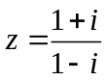时，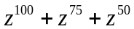的值等于[ ].
A. ; B. 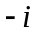; C. 1; D. -1.
2．复数的主值为[ ].
A． 0; B. 1; C. 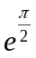; D. 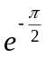.
3．函数在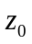点可导是在点解析的[ ].
A．充分不必要条件； B. 必要不充分条件；
C．充分必要条件 D. 以上答案全不对.
4．设在单连通域内解析，为内的一条简单光滑闭曲线，则必有[ ].
A. 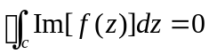; B. 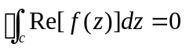;
C．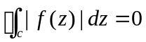; D. 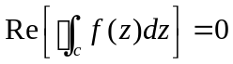.
5. 下列级数中，绝对收敛的级数是[ ].
A．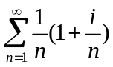; B. 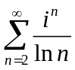; C. 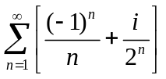, D. 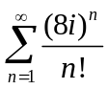.
6．若级数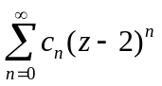在点收敛，则它必在[ ].
A． 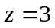点收敛; B. 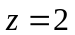点发散;
C． 点发散; D. 以上全不正确.
7．设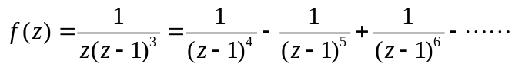， 其中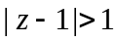，则[ ].
A．是的本性奇点; B. 是的4级极点；
C. 是的3级极点; D. 以上全不正确.
8．是函数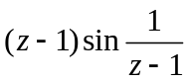的[ ].
A．本性奇点; B.一级极点; C. 一级零点; D. 可去奇点.
9．函数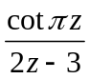在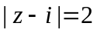内的孤立奇点个数为[ ].
A．1; B. 2; C. 3; D. 4.
10．设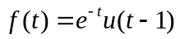，则其拉氏变换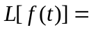[ ].
A．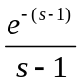; B. 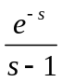; C. 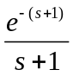; D. 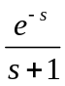.
选择题答题卡
小题题号 | 1 | 2 | 3 | 4 | 5 | 6 | 7 | 8 | 9 | 10
选项代码 | B | D | B | D | D | A | C | A | D | C

二． 填空题（本题每空2分，共16分）。
1．函数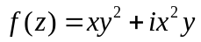在 处可导，在 无 处解析。
2．复数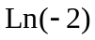的主值是 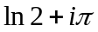 。
3．复数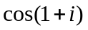的实部是 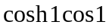 ，虚部是 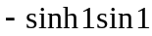 。
4．设为曲线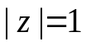的正向，那么积分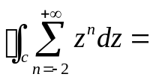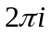。
5．函数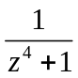在所有有限奇点处的留数之和为 0 。
6. 设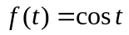，则其傅立叶变换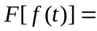 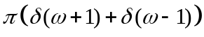。
三．验证函数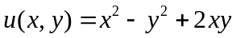为调和函数，并求一满足条件的解析函数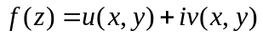（本题7分）。
解：
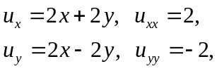
………………..(2)
根据 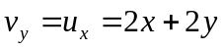
得 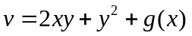……………（4）
再由 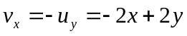
得 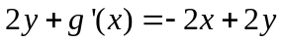
从而 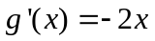，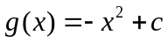
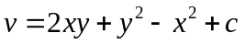
于是 ……………（6）
由 ，得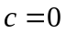
所以 ………(7)

- 沿指定曲线的正向计算下列积分（每小题5分，共15分）：
1．计算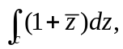其中c为从原点到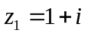的直线段。
解：曲线参数方程：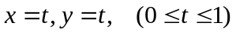……(1)
原式=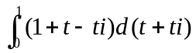……(3)
=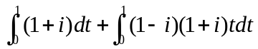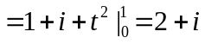……(5)
2．计算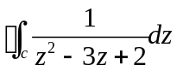，其中曲线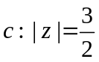。
解：曲线内部只有一个奇点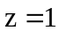，
原式=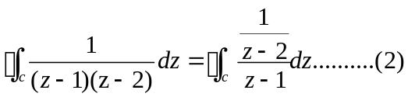
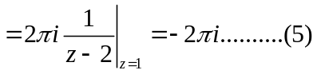
3．计算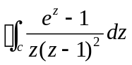，其中曲线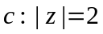。
解： 取充分小的正数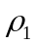和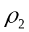，使得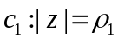和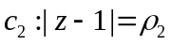都在内且互不相交，则
=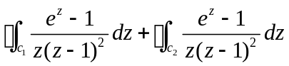………(2)
=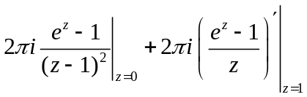
=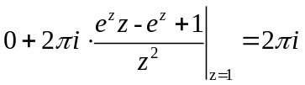……………(5)
- 将函数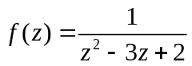分别在区域
1．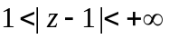； 2. 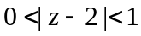
内展开成罗朗级数（每小题4分，共8分）。
解：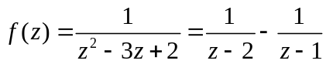…………(1)
（1）在内，
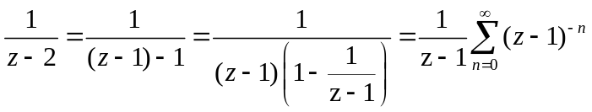……(3)
所以 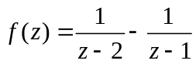=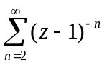……(4)
（2）在内，
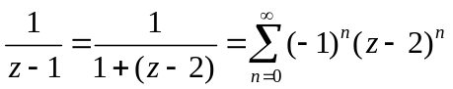……(7)
所以 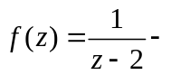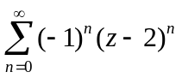=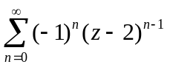……(8)
- 求解下列各题（每小题5分，共10分）：
1．在有限复平面上求函数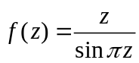的孤立奇点，确定它们的类型，并求出函数在孤立奇点处的留数。
解：函数的奇点：；……….（1）
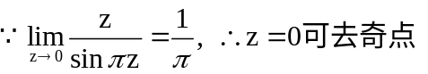，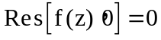；………..(3)
当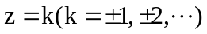时，
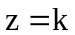是一级极点。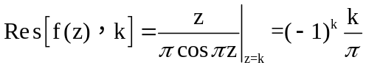 ……..(5)
2．计算积分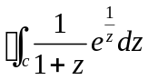，其中曲线为的正向。
解：被积函数在曲线内部的奇点：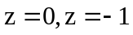，
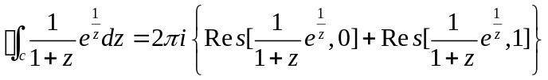…………….(1)
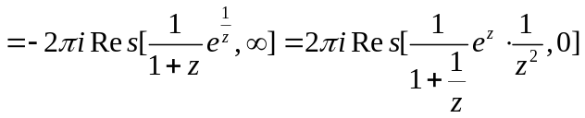......(3)
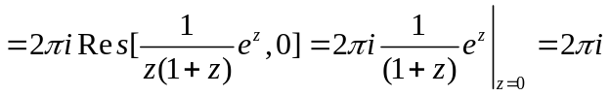…………(5)

七．计算下列各题：
1．已知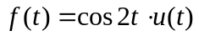，求的傅氏变换(本题5分)。
解：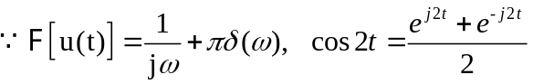,………..(2)
根据位移性质，有
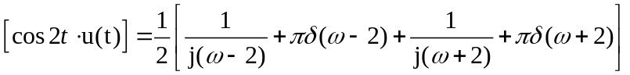………..(5)

2．用拉氏变换法解下列常微分方程：
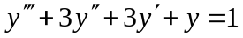
初始条件为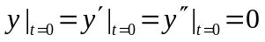（本题9分）。
解：方程两边分别取拉氏变换，并记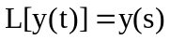，得
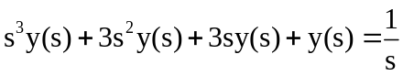……………(3)
于是，有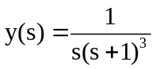………………………(4)
=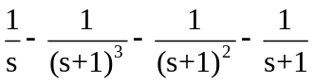………(6)
取反变换，得
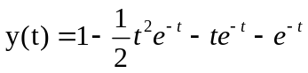……………………..(9)

